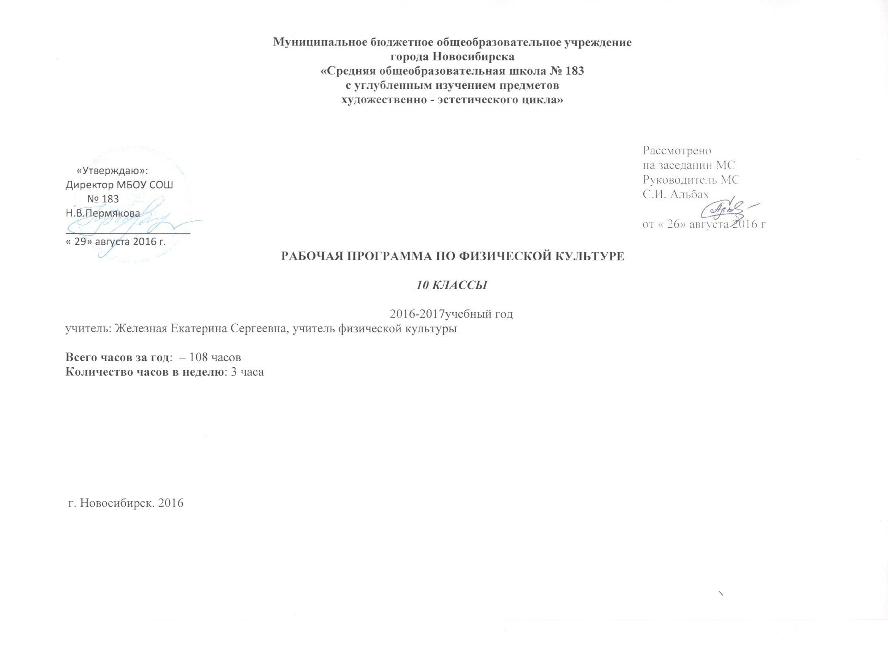

Аннотация к рабочей программе по физической культуре для 10 классов
Рабочая программа по физической культуре составлена на основе федерального компонента государственного стандарта среднего общего образования.
Целью физического воспитания учащихся 10 классов является всесторонне развитая личность на основе овладения каждым учащимся личной физической культурой.
Задачи физического воспитания учащихся 10 классов направлены:
- На содействие гармоничному развитию личности, выработку умений использовать физические упражнения, гигиенические процедуры и условия внешней среды для укрепления здоровья, противостояниям стрессам;
- На расширение двигательного опыта под средством овладения новыми двигательными действиями и формирование умений применять их в различных по сложности условиях;
- На дальнейшее развитие координационных и кондиционных способностей;
- На формирование знаний о закономерностях двигательной активности, спортивной тренировки, значении занятий физической культуры для будущей трудовой деятельности;
- На углубленное представление об основных видах спорта;
- На закрепление потребности к самостоятельным занятиям физическими упражнениями и занятием любимым видом спорта в свободное время;
- На формирование адекватной оценки собственных физических возможностей, содействию развития психических процессов и обучению психической саморегуляции.
Планируемые предметные результаты освоения учебного предмета «Физическая культура»
Учащиеся должны знать/понимать:
• рассматривать физическую культуру как явление культуры, выделять исторические этапы ее развития;
• характеризовать содержательные основы здорового образа жизни;
• определять базовые понятия и термины физической культуры, применять их в процессе занятий со сверстниками;
• разрабатывать содержание самостоятельных занятий физическими упражнениями;
• руководствоваться правилами профилактики травматизма и подготовки мест занятий;
• руководствоваться правилами оказания первой помощи при травмах, ушибах во время самостоятельных занятий физическими упражнениями.
Должны уметь:
• использовать занятия физической культурой для укрепления собственного здоровья и организации досуга;
• составлять комплексы физических упражнений с учетом функциональных особенностей и возможностей собственного организма;
• самостоятельно проводить занятия по обучению двигательным действиям;
• тестировать показатели физического развития и основных физических качеств;
• взаимодействовать со сверстниками в условиях самостоятельной учебной деятельности, оказывать помощь ив организации и проведении занятий;
•выполнять комплексы упражнений по профилактике утомления и перенапряжения организма;
• выполнять общеразвивающие упражнения на развитие основных физических качеств (силы, быстроты, выносливости, гибкости и координации);
• выполнять акробатические и гимнастические комбинации;
• выполнять легкоатлетические упражнения в беге и прыжках;
• выполнять передвижения на лыжах скользящими способами ходьбы;
• выполнять спуски и торможения на лыжах;
• выполнять основные технические действия и приемы игры в волейбол, баскетбол;
• выполнять тестовые упражнения на оценку уровня индивидуального развития основных физических качеств.

